Тема 1. Сучасний стан систем з самоорганізацією та самонавчанням

1. 1. Базові поняття
Штучний інтелект (ШІ) - це дослідження комп'ютерних наук, що сфокусоване на розробці систем, які демонструють інтелектуальні здібності та спроможні відтворити певні процеси розумової діяльності людини. Метою штучного інтелекту є розробка комп'ютерних систем, які дорівнюють або перевищують людський розум. Розумні, самосвідомі роботи стають щодня ближче до людей і ця технологія здатна змінити майбутнє.
Протягом технологічного розвитку людства відбувається заміна або спрощення того, що раніше робила людина. Наприклад, друкарські машинки замінили писарів, автомобілі спростили пересування, а спілкуванням з клієнтами займаються боти. Однак штучний інтелект це щось більше, він не тільки спрощує або замінює людську діяльність, але і здатний приймати рішення самостійно.
Коли дослідження в області штучного інтелекту тільки починалися, вчені намагалися копіювати поведінку людського інтелекту строго в певних умовах, тобто використовувати, встановлювали ряд правил, яким обчислювальна машина повинна була слідувати. У комп'ютера був перелік можливих дій, і він приймав рішення, виходячи з правил і обмежень, заданих на етапі розробки.
З'явилися програми з логічним мисленням, що вирішували головоломки, грали в шахи і відповідали на питання. Винайдено багато алгоритмів, заснованих на семантичних відносинах. Ці алгоритми були здатні писати запрограмовані вірші, танцювати і виконувати інші «трюки».
Пізніше, з появою пошукових систем, алгоритми стали дійсно потужними, але не наблизилися до людських розуміння і мислення. В результаті класичні праці складаються з рецептів, які не працюють.
На сьогодні популярними є терміни «машинне навчання», «глибоке навчання», що більшість людей вважають за синоніми штучного інтелекту. Варто дати роз’яснення цим поняттям.
- Штучний інтелект – люба техніка, що спроможна імітувати людський інтелект, використовуючи логіку, природні алгоритми, правила «Якщо …, тоді …», дерева рішень, нечітку логіку тощо. Для реалізації алгоритмів та моделей використовують машинне і глибоке навчання.
- Машинне навчання – ділянка штучного інтелекту, яка містить статистичні методи, що надають можливість машинам виконувати завдання на базі отриманого раніше досвіду.
- Глибоке навчання – ділянка машинного навчання, що містять алгоритми, спроможні обробляти величезні обсяги даних, вишукуючи в них закономірності і витягуючи знання. Глибоке навчання використовують для штучних нейронних мереж, які імітують структуру людського мозку та відтворюють природні принципи обробки інформації.
Розвиток в часі технологій штучного інтелекту зображено на рис. 1.1.
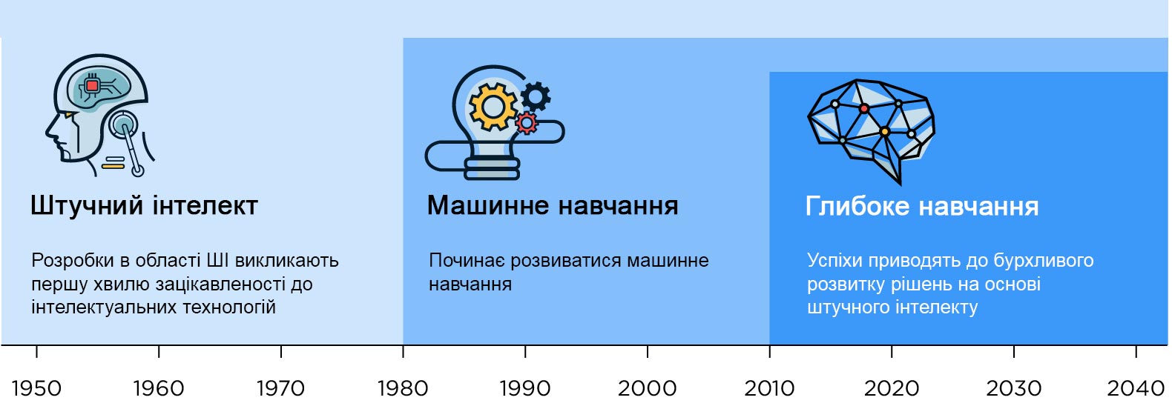

Рис. 1.1. Історичний розвиток технологій штучного інтелекту

Цілі і застосування штучного інтелекту
У первинні завдання ШІ входять дедукція і мислення, представлення знань і планування, обробка природної мови і навчання, а також сприйняття та здатність маніпулювати об'єктами. Довготермінові цілі переслідують креативний, соціальний і людський рівні інтелекту.
Штучний інтелект - це не одна технологія, і навіть не поодинока розробка. Ці технології об'єднують алгоритми машинного навчання, завдяки яким відбувається взаємодія в режимі реального часу. Вважається, що позитивний ефект, який вплине на суспільство, значно перевищує можливі складнощі (рис.1.2).
Вплив штучного інтелекту в різних сферах складно розпізнати ШІ вже вплинув на прогноз погоди, фільтрацію спаму, пошукові запити і розпізнавання голосу. Додатки ШІ інтегровані в інфраструктуру багатьох галузей.

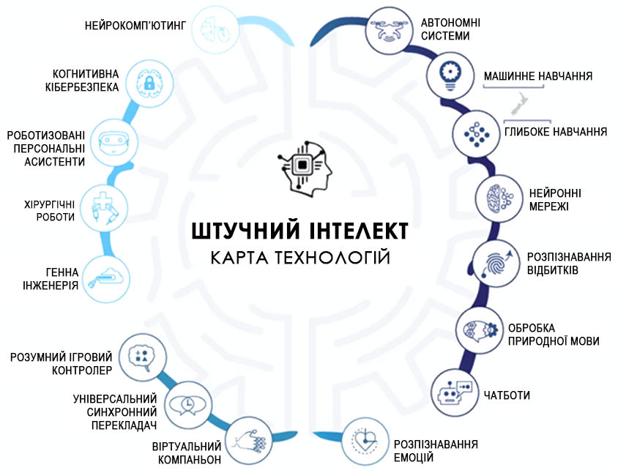

Рис. 1.2. Карта технологій штучного інтелекту

Види штучного інтелекту
Концепцію штучного інтелекту можна розділити на три категорії складності.
- Обмежений штучний інтелект. Здатний до вирішення одного завдання, відсутні самосвідомість і істинний інтелект. Як приклад обмеженого ШІ є асистент Siri, яка допомагає користувачеві у вирішенні визначеного кола інформаційних та організаційних завдань. Втім, при спробі спілкуватися з асистентом глибше, її слабкість стала очевидною.
- Загальний штучний інтелект. Наближений до рівня людського інтелекту і здатний виконувати багато різних завдань: системи автоматизації, автопілоти в автомобілях, розпізнавання вмісту фотографій та відео, діагностика захворювань.
- Надрозумний штучний інтелект. Це «інтелект, який значно розумніший за кращих людських розумів практично у всіх областях, включаючи наукову творчість, загальну мудрість і соціальні навички» - Нік Бострем, філософ, професор Оксфордського університету. Штучний суперінтелект викликає стурбованість вчених з приводу можливого зникнення людства.

1. 2. Інтелектуальні системи
Інтелектуальними системами називаються комп’ютерні системи, в які закладено алгоритми штучного інтелекту. Вони спроможні відтворити інтелектуальні можливості людини або імітувати поведінку природних систем.
Інтелектуальна система здатна цілеспрямовано, відповідно до стану інформаційних входів, змінювати параметри функціонування і спосіб своєї поведінки, який залежить від поточного стану інформаційних входів і від попередніх станів системи. Практично всі інтелектуальні системи відносяться до класу адаптивних систем.
Адаптивна система – це система, яка в процесі функціонування демонструє здатність до цілеспрямованого пристосовування поведінки в складних середовищах до змін як внутрішніх так і зовнішніх умов.
Адаптивні інтелектуальні системи можна умовно поділити на типи:
- Системи з самонавчанням - системи, в яких накопичення досвіду (запам'ятовування інформації) виражається в зміні параметрів системи, важливих для мети. Відповідно до змін зовнішнього середовища змінюється спосіб функціонування системи.
- Системи з самоорганізацією - системи, в яких накопичення досвіду і структуризація інформації виражається в зміні структури системи та рівня її організації. Здатні до адаптації в умовах постійних змін зовнішніх і внутрішніх факторів.

Системи з самоорганізацією
Це системи, які самостійно виробляють цілі власного розвитку та критерії їх досягнення, змінюють власні параметри, структуру та інші характеристики в заданому напрямку. Здатні поєднувати в собі спрямований процес еволюції на основі генетичної інформації, яку отримано від батьківських систем, і адаптацію до змін зовнішнього середовища та внутрішньої організації системи.
Основною особливістю систем з самоорганізацією є наявність підсистеми розмноження, що забезпечує породження подібних систем при досягненні достатнього розвитку поточної системи і наявності певних умов в ній і в зовнішньому середовищі.

Системи з самонавчанням
Це системи, які в процесі розвитку проходять процес навчання, накопичуючи досвід, мають здатність самостійно шукати критерії якості свого функціонування. Це природні або людино-машинні системи, які здатні засвоювати знання і згодом застосовувати їх при виборі режимів функціонування.
В основі самонавчальних систем лежать методи автоматичної класифікації прикладів ситуацій реальної практики (навчання на прикладах). Приклади реальних ситуацій накопичуються за деякий історичний період і складають навчальну вибірку. Ці приклади описуються множиною ознак класифікації.
В результаті навчання системи автоматично будуються узагальнені правила або функції, що визначають належність ситуацій до класів, якими навчена система користується при інтерпретації нових ситуацій. Автоматично формується база знань, яка періодично автоматично корегується в міру накопичення досвіду реальних ситуацій, що дозволяє скоротити витрати на її створення та оновлення.

Можливості інтелектуальних систем
Інтелектуальна система вирішує завдання в реальних складних умовах подібно до людини:
- Рішення неформалізованих (складно формалізованих) завдань в умовах невизначеності (неточності, неповноти, неоднозначності, недостовірності) інформації. Можливість працювати зі слабко структурованими завданнями, коли залежності між основними показниками є не цілком визначеними або навіть невідомими.
- Здатність до навчання і набуття досвіду. Інтелектуальна система подібно до людини може змінювати свої стратегії і правила роботи з інформацією в міру набуття нових знань. Система може аналізувати результати своєї діяльності і змінювати свої моделі, формули, параметри тощо, адаптуючись до нових умов або покращуючи результати своїх висновків.
- «Розумна взаємодія» з користувачем.

1.3. Інтелектуальна інженерія
Останнім часом можна простежити поступове перетворення програмної інженерії в інтелектуальну інженерію, яка розглядає більш загальні проблеми обробки інформації та надання знань. На сьогодні широко впроваджуються інформаційні технології вирішення інженерних завдань, що втілюють підходи до пошуку, аналізу та синтезу інформації з галузі штучного інтелекту.

Напрямки досліджень в інтелектуальній інженерії
В інтелектуальній інженерії склалося два головних напрямки: біонічний і прагматичний.
Висхідний (Bottom - Up) біонічний напрямок відтворення розумної системи шляхом об’єднання її дрібніших складових, що не мають інтелекту. Вважається, що якщо відтворити природні структури і процеси, то й результати вирішення завдань такою системою будуть подібні до результатів роботи природної системи. В цьому напрямку досліджень виділяються:
- Нейромережні алгоритми. В його основі лежать системи елементів, які подібно до нейронів головного мозку здатні відтворювати деякі інтелектуальні функції. Прикладні системи, розроблені на основі цього підходу, називаються нейронними мережами.
- Структурно-евристичний підхід. В його основі лежать знання про поведінку природного об'єкта (групи об'єктів) та реалізація структур, що відтворює цю поведінку. Прикладом подібних систем служать мультиагентні системи.
- Еволюційні алгоритми. Використовуються моделі процесів природного розвитку (розмноження, мутація, рекомбинація і відбір) та принципи природної еволюції для вирішення задач оптимізації. Такий підхід реалізовано в прикладних системах на основі генетичних алгоритмів.
- Нечітка логіка. Найбільш вражаючим в людському інтелекті є здатність приймати правильні рішення в умовах неповної та нечіткої інформації. Побудова моделей мислення людини і використання їх в комп'ютерних системах є важливим завданням для науки. Для створення інтелектуальних систем, здатних адекватно взаємодіяти з людиною, застосовується математичний апарат, який перекладає неоднозначні життєві твердження в мову чітких і формальних математичних формул.
Спадний (Top - Down) прагматичний напрямок відтворює високорівневу діяльність людини, до прикладу абстрактне мислення, роздуми, творчі здібності. Ґрунтується на припущенні про те, що розумова діяльність людини є «чорною скринькою». Але, якщо результат функціонування системи збігається із результатом діяльності експерта, то таку систему можна визнати інтелектуальною незалежно від способів отримання цього результату. При такому підході не ставиться питання про адекватність використаних в комп'ютері структур і методів до тих структур чи методів, якими користується в аналогічних ситуаціях людина, а розглядається лише кінцевий результат вирішення конкретних завдань.
З точки зору кінцевого результату в прагматичному напрямку можна виділити три цільові області:
- Розробка методів подання й обробки знань - є однією з основ сучасного періоду розвитку штучного інтелекту.
- Інтелектуальне програмування – до якого відносять ігрові програми, природно-мовні програми (системи машинного перекладу, автоматичного реферування, генерації текстів), розпізнавальні програми, програми створення творів живопису та графіки.
- Створення інструментарію - мови для інтелектуальних систем; дедуктивні та індуктивні методи автоматичного синтезу програм; лінгвістичні процесори; системи аналізу та синтезу мови; бази знань; оболонки, прототипи систем; системи когнітивної графіки.

1.4. Практична реалізація інтелектуальних систем
Сьогодні штучний інтелект - не тільки наукова дисципліна, але і комерційна гонка. Компанії-гіганти прагнуть втілити новітні інтелектуальні алгоритми та системи першими, оскільки це виводить їх в лідери в нових напрямках і відповідно приносить надприбутки.

Машинне навчання і самонавчання
Розробка моделей, методів та алгоритмів, що орієнтуються на автоматичне накопичення і формування знань на підставі аналізу та узагальнення даних. Втілюється навчання за прикладами та традиційні підходи з теорії розпізнаванні образів.

Інтелектуальний аналіз даних і обробка статистичної інформації
Сюди відносять процес виявлення закономірностей у вихідній інформації, побудову певної моделі для аналізу інформації, прогнозування результатів дослідження на майбутнє і подання у вигляді графічної інформації. Це доволі перспективний напрям, який вже реально застосовується на різних біржах і в маркетинговій діяльності.

Моделювання розумових процесів
Створення систем, на вході яких поставлене завдання, а на виході потрібно його вирішення. Як правило, пропоноване завдання вже є формалізованим, тобто переведене у математичну форму, але не має алгоритму вирішення чи є занадто складним. У цей напрям входять: доведення теорем, прийняття рішень, теорія ігор, планування, диспетчеризація, прогнозування.

Представлення і використання знань
Системи отримання знань з великих масивів інформації, їх систематизації та використання. Вдосконалюються моделі та методи видобутку та структуризації знань. Яскравим представником є експертні системи, що використовують спеціалізовані бази знань для отримання достовірних висновків з визначеної проблеми.
Експертні системи здатні частково замінити фахівця-експерта у вирішенні проблемної ситуації і розробляються для вузькоспеціалізованих областей, де велику роль відіграють знання висококваліфікованих і досвідчених фахівців. Це і є основна відмінність від інших систем штучного інтелекту.
Експертні системи використовуються для вирішення різних типів завдань в таких областях, як фінанси, нафтова і газова промисловість, енергетика, транспорт, фармацевтичне виробництво, космос, хімія, освіта, телекомунікації і зв'язок тощо.

Розробка природномовних інтерфейсів
Мовний інтерфейс є апаратно-програмним комплексом, оскільки для його реалізації потрібне використання додаткових апаратних засобів (мікрофон, навушники тощо). Це накладає додаткові вимоги не лише на програмному рівні, що забезпечує комп'ютер здатністю говорити і чути, а й на апаратному рівні, від якого залежить, зокрема, якість відтворення звуку, оперативність обробки інформації та ін.

Розпізнавання образів
Основним підходом є опис класів об’єктів через значення вагомих ознак. Кожному об’єкту ставиться у відповідність матриця ознак, за якою відбувається розпізнавання. Для поділу об’єктів на класи використовують спеціальні математичні процедури і функції.

Системи машинного перекладу
Комп’ютерна лінгвістика, зокрема машинний переклад є популярною темою ще з 50-х років і не такою простою, як здавалося першим розробникам. Мова - це дуже гнучка система з необмеженим набором розмитих правил. І хоча сучасні системи перекладу вже схоплюють семантичні і синтаксичні зв'язку в реченнях, вони не вміють враховувати культурологічні, когнітивні, літературні та інші аспекти перекладу. Перекласти текст можна лише базуючись на розумінні всього тексту і в контексті всієї інформації.

Автоматичний аналіз мов
Сюди відносять пошук по словниках, розпізнавання мов, переклад, виявлення незнайомих слів, лексики, граматики тощо.

Інтелектуальний Інтернет
Сьогодні в Інтернеті інтелектуальні системи активно використовуються: це пошукові машини, що містять ознаки інтелекту і здатні в лічені секунди знаходити та надавати потрібну інформацію; персоналізований пошук; голосовий інтерфейс; розпізнавання зображень і рукописний текст; гіди по сайтах; інтелектуальні інформери, що здатні попередити про певну подію.

Ігровий напрямок
Одна з найцікавіших і корисних сторін застосування інтелектуальних систем - розробка ігор, розважальних програм і систем спілкування з людиною. Велику частку тут займає моделювання соціальної поведінки, спілкування, людських емоцій, творчості. Це один з найскладніших напрямів розробки інтелектуальних систем і в той же час - один з найперспективніших.

Машинна творчість
Додавання технічної творчості до інтелектуальної системи дозволяє наочно продемонструвати, що саме система сприймає і як це розуміє. Додавання шуму замість відсутньої інформації або фільтрація шуму наявними в системі знаннями виробляє з абстрактних знань конкретні образи, які легко сприймаються людиною. Особливо це корисно для інтуїтивних знань, перевірка яких у формальному вигляді вимагає значних розумових зусиль.

Робототехніка
В кожної людини є прагнення максимально полегшити свою працю. Робототехніка на сьогодні є доволі перспективним напрямком. В багатьох галузях замість людей сьогодні трудяться роботи. Виділяють кілька поколінь в історії робототехніки.
- Роботи з жорсткою схемою управління (запрограмовані маніпулятори). До них можна віднести практично всіх сучасних промислових роботів-автоматів.
- Адаптивні роботи з сенсорними пристроями. Можуть змінювати свої дії в залежності від навколишніх умов. Якщо об'єкт, з яким працює робот, повертається або пересувається, або з'являється перешкода, ці роботи можуть здійснювати різні дії для виконання завдання.
- Інтелектуальні роботи, що самонавчаються та самоналаштовуються. Їх основне призначення - робота в складному, погано організованому середовищі, причому в таких умовах, коли неможливо передбачити всі варіанти її зміни. Отримавши завдання, такий робот повинен сам розробити програму її виконання для кожної конкретної ситуації.

Побутові пристрої
Сучасні інтелектуальні системи здатні виконувати багато сценаріїв, завдяки значному числу різноманітних давачів інформації та пристроїв, які створюють подібно до будови органів людини.
Інтелектуальні розробки застосовується сьогодні в якості автономних секретарів, пошукових машин, планувальників робіт, професійних вчителів, продавців. Використання інтелектуальних систем в побутових приладах: прибиральники приміщень; агрегати для приготування, доставки чи замовлення їжі; автопілоти для автомобілів тощо.

Висновки
Штучний інтелект впливає на наше майбутнє значніше, ніж будь-яка інша інновація. Швидкість розвитку ШІ вражаюча: швидко зростаюча кількість і різноманітність доступних даних, більш дешева і потужна обчислювальна обробка, доступні сховища даних.
Сьогодні інтелект впроваджується в прикладні області та програми. Втім, комп'ютер виконує лише точні вказівки, які йому надає людина. Сам по собі комп'ютер до мислення нездатний в принципі, але високорівневі програми роблять його відносно інтелектуальним.
Високоінтелектуальне мислення - це властивість не високоорганізованої матерії, а властивість високоорганізованої ДУШІ. Тварини і людина здатні ставити і вирішувати завдання. Комп'ютери - пристрої неживі, сьогодні їх олюднюють програмісти, а машини лише слідують їх вказівками. На жаль, якою б не була складною сучасна програма, які б складні алгоритми не було в неї закладено, в кінцевому підсумку вона не зможе зробити нічого крім того, що не передбачено її автором. Можливо, в майбутньому щось і зміниться, але не сьогодні...
Вчені намагаються відкрити завісу віддаленого майбутнього. Чи можна створити такі людиноподібні системи, які зможуть мислити абстрактними образами, будуть самоорганізовуватися, самонавчатися, коректне реагувати на зміни навколишнього середовища, мати почуття, волю, бажання? Чи можна створити відповідні алгоритми? Чи зможе людство контролювати такі об'єкти? На жаль, відповідей на ці питання поки немає.

Контрольні питання
- Які властивості притаманні адаптивним системам?
- Назвіть основні ознаки системи з самоорганізацією.
- Які методи покладено в основу систем з самонавчанням?
- Які системи називають інтелектуальними?
- Які задачі покладено на інтелектуальну інженерію?
- Назвіть два основних напрямки інтелектуальної інженерії.
- Перелічіть цільові області для біонічного напрямку інтелектуальної інженерії
- Перелічіть практичні реалізації інтелектуальних систем.
- Поясніть різницю між поняттями машинне та глибоке навчання.
- Перелічить типи штучного інтелекту за рівнями складності.

Використані джерела
- Самонавчальний штучний інтелект - https://habr.com/ru/company/mailru/blog/411761/
- Для чого розробляється штучний інтелект - https://nv.ua/techno/popscience/gotovimsya-k-matrice-chto-takoe-iskusstvennyy-intellekt-i-porabotit-li-on-chelovechestvo-50053922.html
- Революція штучного інтелекту - https://habr.com/ru/post/293156/
- Майбутнє штучного інтелекту - https://habr.com/ru/post/370235/
- Творчість штучного інтелекту - https://habr.com/ru/company/smileexpo/blog/409153/
- Алгоритми інтелектуального аналізу даних - https://tproger.ru/translations/top-10-data-mining-algorithms/
- Моделювання розумових процесів - http://www.etheroneph.com/cybernetics/352-modelirovanie-myslitelnykh-protsessov.html
- Змова роботів - https://www.bbc.com/russian/features-47286039
- Напрямки досліджень в напрямку штучного інтелекту - http://www.aiportal.ru/articles/other/direction-researches.html
- Інтелектуальні системи - https://helpiks.org/7-30109.html

